今日动态
2023.11.1 星期三 晴
- 来园情况
- 出勤：小四班今日5人请假，出勤人数17人。
- 一日生活观察
一日生活观察
序号 | 姓名 | 入园情绪 | 早操 | 午餐 | 叠裤子
1 | 高婧夏 | √ | √ | √ | ○
2 | 陈吕安冉 | 请假 | 请假 | 请假 | 请假
3 | 陈彧 | √ | √ | √ | √
4 | 耿宸悦 | √ | √ | √ | √
5 | 王木禾 | √ | √ | √ | √
6 | 芦洛希 | 请假 | 请假 | 请假 | 请假
7 | 周金妍 | 请假 | 请假 | 请假 | 请假
8 | 于籽欣 | √ | √ | √ | √
9 | 陈彦潼 | √ | √ | √ | ○
10 | 李秉臻 | √ | ○ | 需要老师喂完 | ○
11 | 杨煜枫 | √ | ○ | √ | ○
12 | 顾乐凡 | √ | √ | √ | ○
13 | 娄丁逸 | 请假 | 请假 | 请假 | 请假
14 | 陈铮 | √ | √ | √ | ○
15 | 杨奕 | 请假 | 请假 | 请假 | 请假
16 | 张德坤 | √ | √ | √ | ○
17 | 丁一宸 | √ | √ | 需要老师喂完 | ○
18 | 徐槿安 | √ | √ | √ | ○
19 | 张继宸 | √ | √ | √ | √
20 | 邹梓宁 | ○ | √ | √ | ○
21 | 刘景辰 | √ | ○ | √ | √
22 | 刘奕泽 | √ | √ | 需要老师喂完 | ○
备注：√能主动做到 ○需要帮助提醒

- 集体活动
综合《我喜欢的水果》
教材分析： 《我喜欢的水果》就是以幼儿喜欢的水果为内容所展开的活动。活动中利用幼儿所带的水果，引导幼儿在说一说、看一看、吃一吃水果的过程中，讲述自己喜欢的水果。要求幼儿乐意在集体面前讲述自己喜欢水果的理由，并在分享中体验快乐。
小朋友们都愿意与同伴交流自己喜欢的水果，体验交流的快乐。也能够用简短的句子谈谈自己喜欢的水果的名称与外形特征等，并愿意倾听他人讲述。

- 区域活动
今天宝宝们来园都已经能够找到贴有自己标记的区域牌插到对应的区域，并能集体分享交流的时候说一说自己所在的区域及游戏情况。
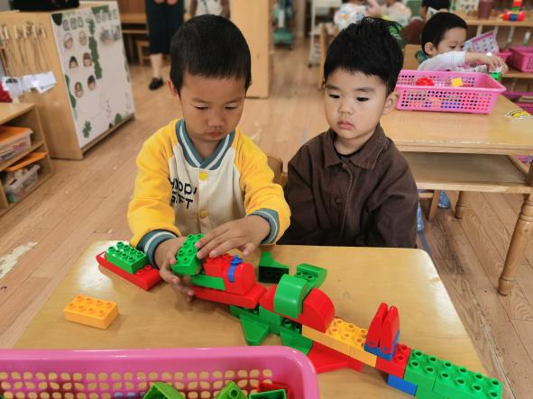 | 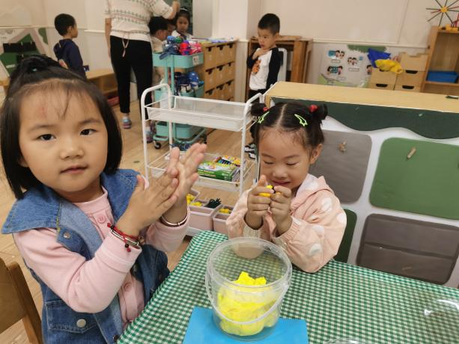
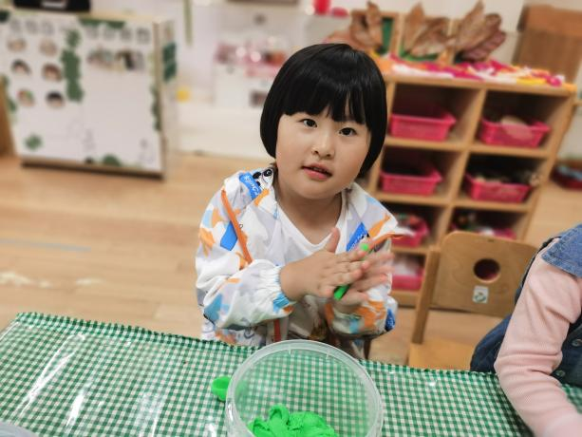 | 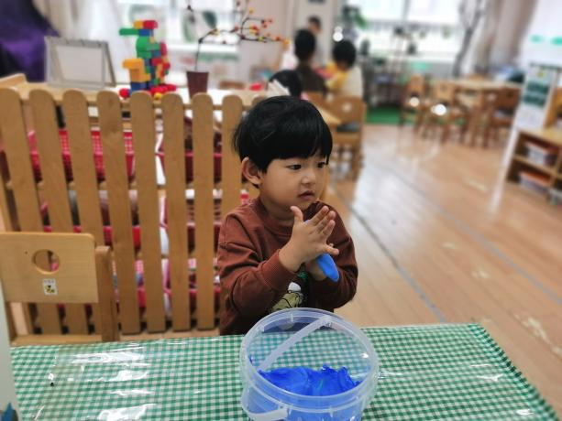
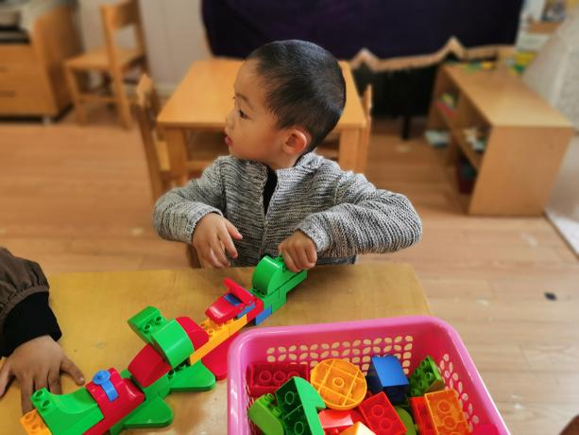 | 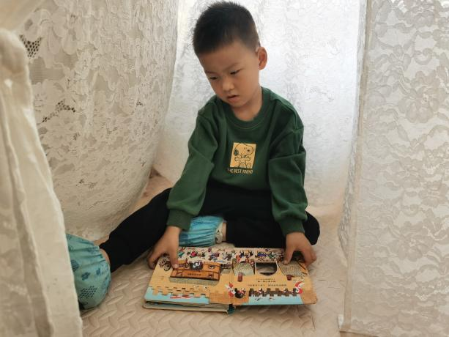

- 户外活动
今天我们户外在前操场混班游戏，游戏之前小朋友们先听老师介绍了游戏规则，小朋友们都能做到文明排队游戏。
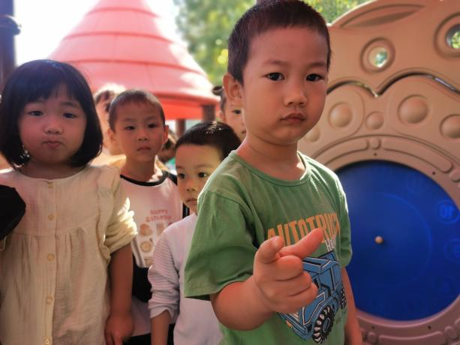 | 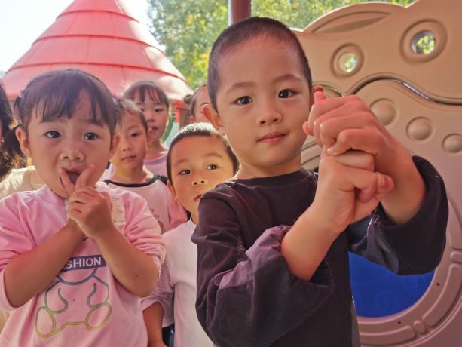
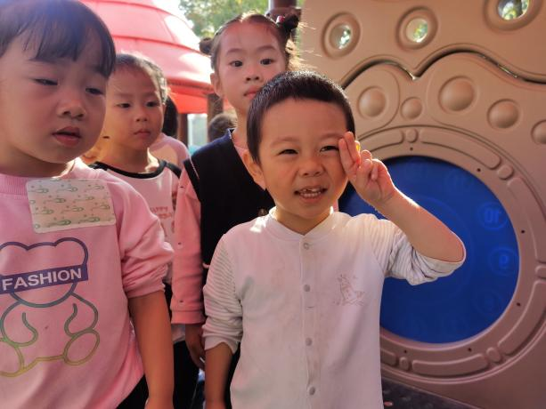 | 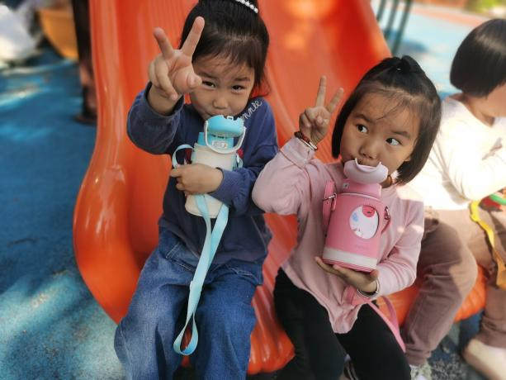
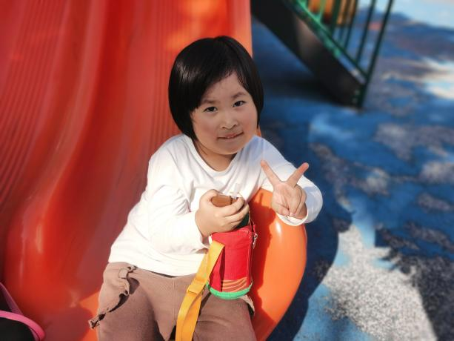 | 